Zelf Wijzigen wachtwoord Espria citrix omgeving:
start > ivanti> workspace instellingen
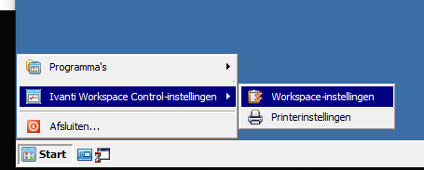

En dan 4e tabblad (opties) > Wachtwoord wijzigen knop (rechts onder)
Let wel dat het nieuwe wachtwoord 12 karakters lang moet zijn, 1 hoofdletter, 1 kleine letter, 1 "speciaal teken" en 1 getal moet hebben

